**家长端-学习功能结构说明**

1. **家长端结构：**

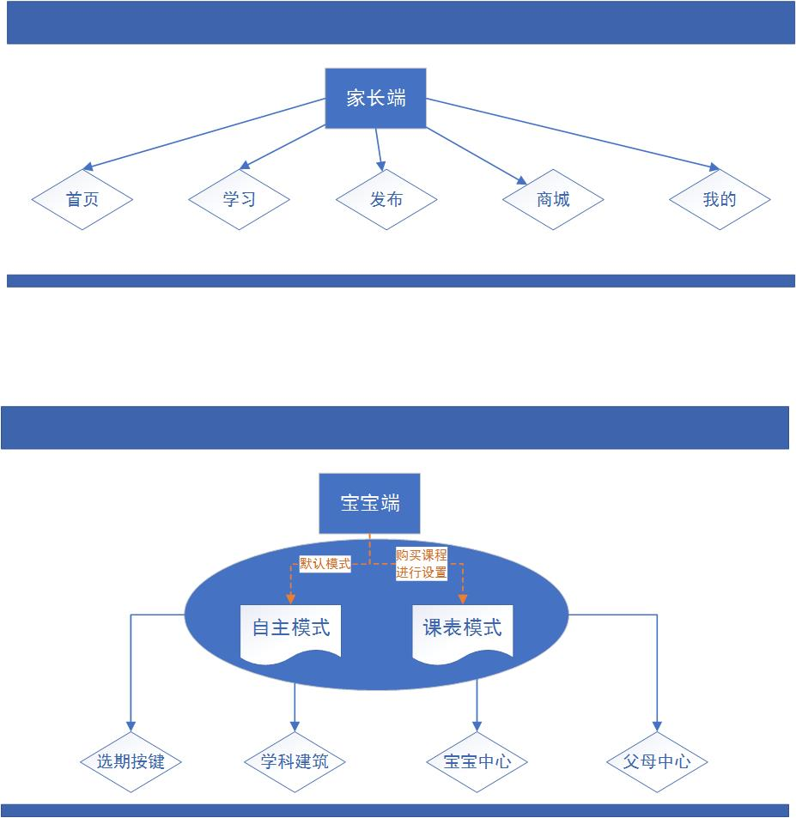

1. **学习界面结构需求：**
   1. 结构图

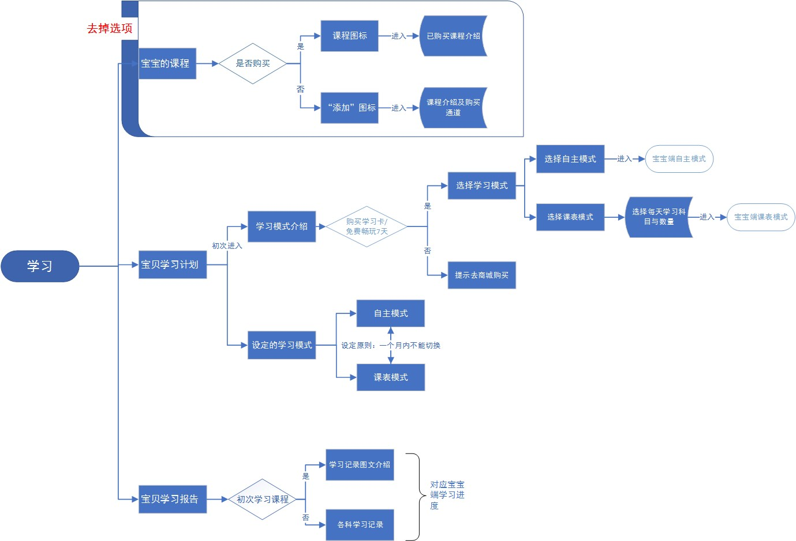

1. 页面布局

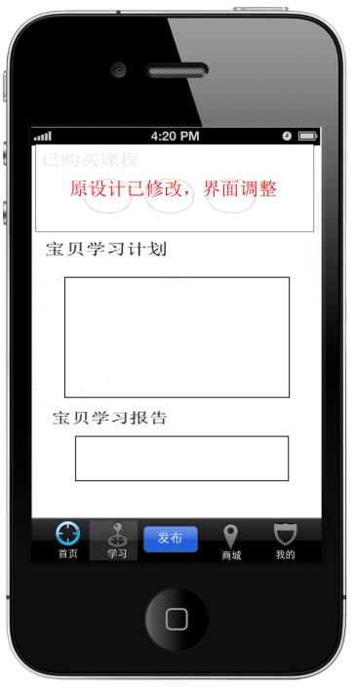

1. **规则描述**
2. **初次进入：**

宝贝学习计划需点击进入查看图文说明，操作选择学习模式进行设置（如下（2）（3））。

宝贝学习报告需点击进入查看图文说明，用户使用宝宝端课程后，系统将根据后台信息自动生成学习记录。

1. **宝宝学习计划——课表模式描述：**

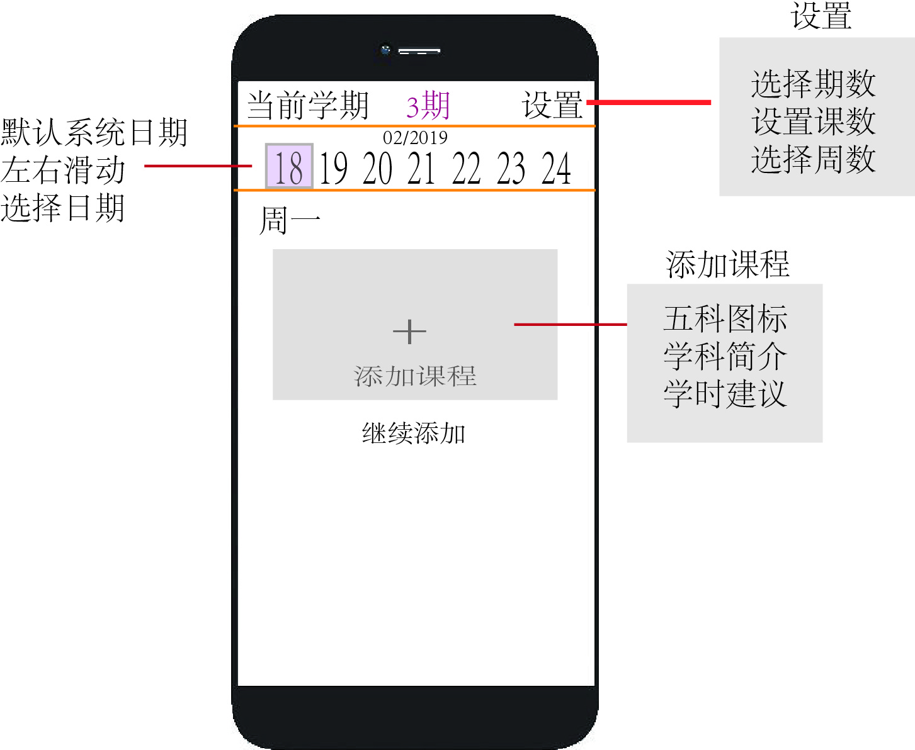

课表规则：

* 1. 系统默认当前日期，不可选择前面的日期，可以选择后面的日期添加课程。
  2. 用户设置课数，限制添加课程的数量。
  3. 设置周数，按照4周即1个月设置，查看或添加第1-4周的学习计划。提示用户，1个月内必须按照课表模式学习，课表时限结束后可切换至自主模式。
  4. 添加完成后，系统默认从第一课开始，“添加课程”选项框内呈现对应科目的封面图片，点击链接进入宝宝端对应课件。
  5. 宝宝端课件规则为数学、英语、音乐这三科必须按照课件顺序及家长选择的学时完成，否则不能继续学习新的课件内容。
  6. 如用户开始学习时，则会生成学习记录
  7. 如用户未完成课表的既定课时或未按照课表规定时间去学习时，进入课表会出现“你有学习任务未完成”提示。当安排有数学、英语、音乐内容并没有按计划学习时，需完成此前的课表任务才能进入课表安排的剩余课程，其余科目可选择跳过，直接学习新内容。

1. **宝宝学习计划——自主模式描述：**

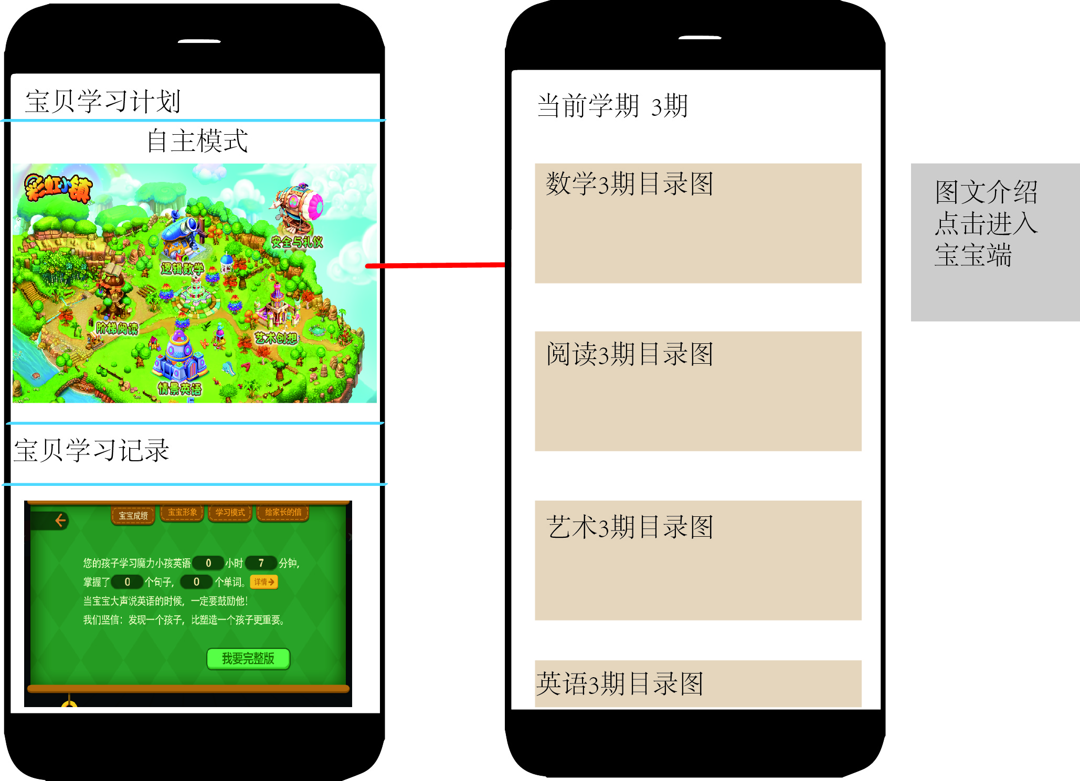

自主模式规则：

* 1. 在上一级选择自主模式后，呈现小镇的全景图。
  2. 点击进入可查看学期课程目录，下拉选择按钮“开始学习”。

1. **宝贝学习记录**

生成规则：

* 1. 学习时长记录，英语与数学还需统计操作正确率，音乐的“节奏游戏”环节需统计完成度。
  2. 文字模板形式出现，如下图。

